**Feladatok**

1. Tankocka

Kattints a linkre, és végezd el a feladatot!

<https://learningapps.org/watch?v=p0nmxbjwa18>

1. Készíts prezentációt az almáról! A téma kifejtése tartalmazza az alma jellemzőit, néhány tipikus almafajtát, és az alma termésének részeit. Ahol a téma kifejtése indokolja, alkalmazz animációt. Tervezz egyéni hátteret, és állíts be megfelelő áttűnést is! A képeket és a diák szövegét megtalálod a mappában.

Minta

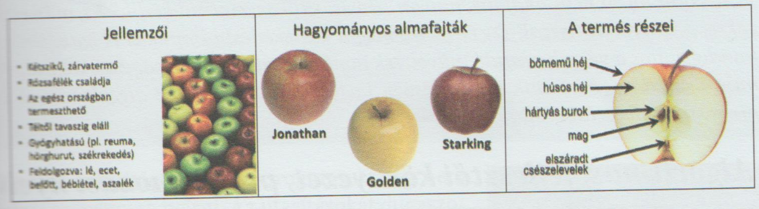A diák szövege

1. dia Címdia

Alma

1. Tartalom

Az alma jellemzői

Hagyományos almafajták

A termés részei

1. dia (kép + szöveg)

Az alma jellemzői

* Kétszikű, zárvatermő
* Rózsafélék családja
* Az egész országban termeszthető
* Téltől tavaszig eláll
* Gyógyhatású (pl. reuma, hörghurut)
* Feldolgozva: lé, ecet, befőtt, bébiétel, aszalék

1. dia

Hagyományos almafajták

Jonathan

Golden

Starking

1. A termés részei

viaszos héj

gyümölcshús

hártyás burok

mag

elszáradt csészelevelek

terméskocsány

**Szorgalmi feladat**

